ぱそやんうぇぶ
Word文書作成にあたっての
決め事
[自分的に決めといた方がよさげなもの]

【目次】
1. フォント、サイズ、スタイル、色、揃えのまとめ 2
2. 余白について 6
3. ヘッダーについて 7
4. フッターについて 8

フォント、サイズ、スタイル、色、揃えのまとめ
 | フォント | サイズ | スタイル | 色 | 揃え
表紙 | Meiryo UI | 本資料の表紙参照 | 本資料の表紙参照 | 本資料の表紙参照 | 本資料の表紙参照
目次 | Meiryo UI | 10pt | 太字 | 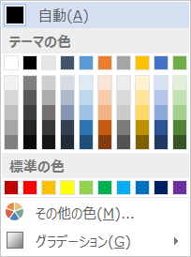
ヘッダ | Meiryo UI | 12pt | 標準 |  | 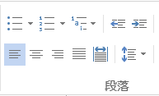
フッタ | Meiryo UI | 12pt | 標準
見出し | Meiryo UI | 11pt | 強調
本文 | Meiryo UI | 10pt | 標準
表の  項目 | Meiryo UI | 10pt | 標準
表の  本文 | Meiryo UI | 10pt | 標準

余白について
場所 |  | サイズ
上 | 30mm
下 | 30mm
左 | 30mm
右 | 30mm
とじしろ | 0mm
とじしろの位置 | 左

ヘッダーについて
ヘッダーに入力する文字列(コピー用)
入力文字列 | 説明
ヘッダーサンプル | 上下に空行を入れることでヘッダと本文の詰まりを解消する。

罫線 | 色
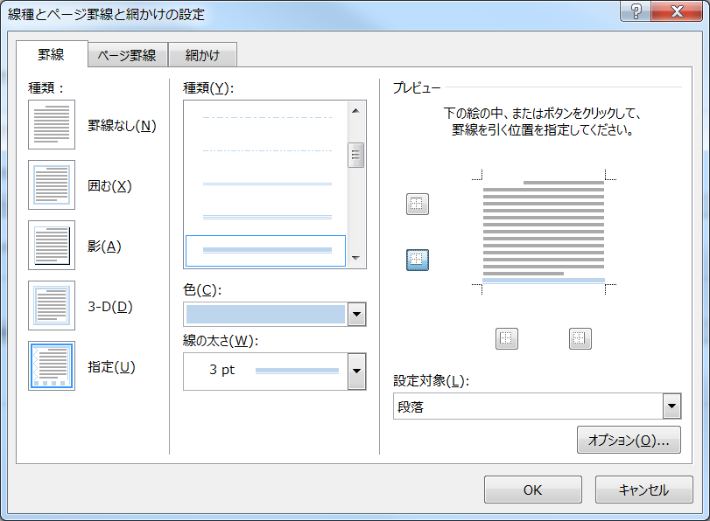

フッターについて
フッターに入力する文字列(コピー用)
縦書き用
左スペース | 右スペース | コピーライト
 |  | Copyright ©

横書き用
左スペース | 右スペース | コピーライト
 |  | Copyright ©

罫線 | 色

